Latihan Soal & Pembahasan Lengkap
  - Computational Biology - Persiapan UTS

______________________________________________________________________
Dokumen ini berisi materi detail soal dan jawaban (studi kasus) melengkapi silabus komputasi biologi.

Panduan Translasi mRNA & Tabel Asam Amino
Sebelum masuk ke soal, sangat penting untuk mampu menggunakan tabel kodon.
- Cara membaca:
- Basa 1 (Kiri) -> Baris
- Basa 2 (Atas) -> Kolom
- Basa 3 (Kanan) -> Baris spesifik dalam sel
Kodon AUG adalah START codon (Methionine). Kodon UAA, UAG, UGA adalah STOP codon.
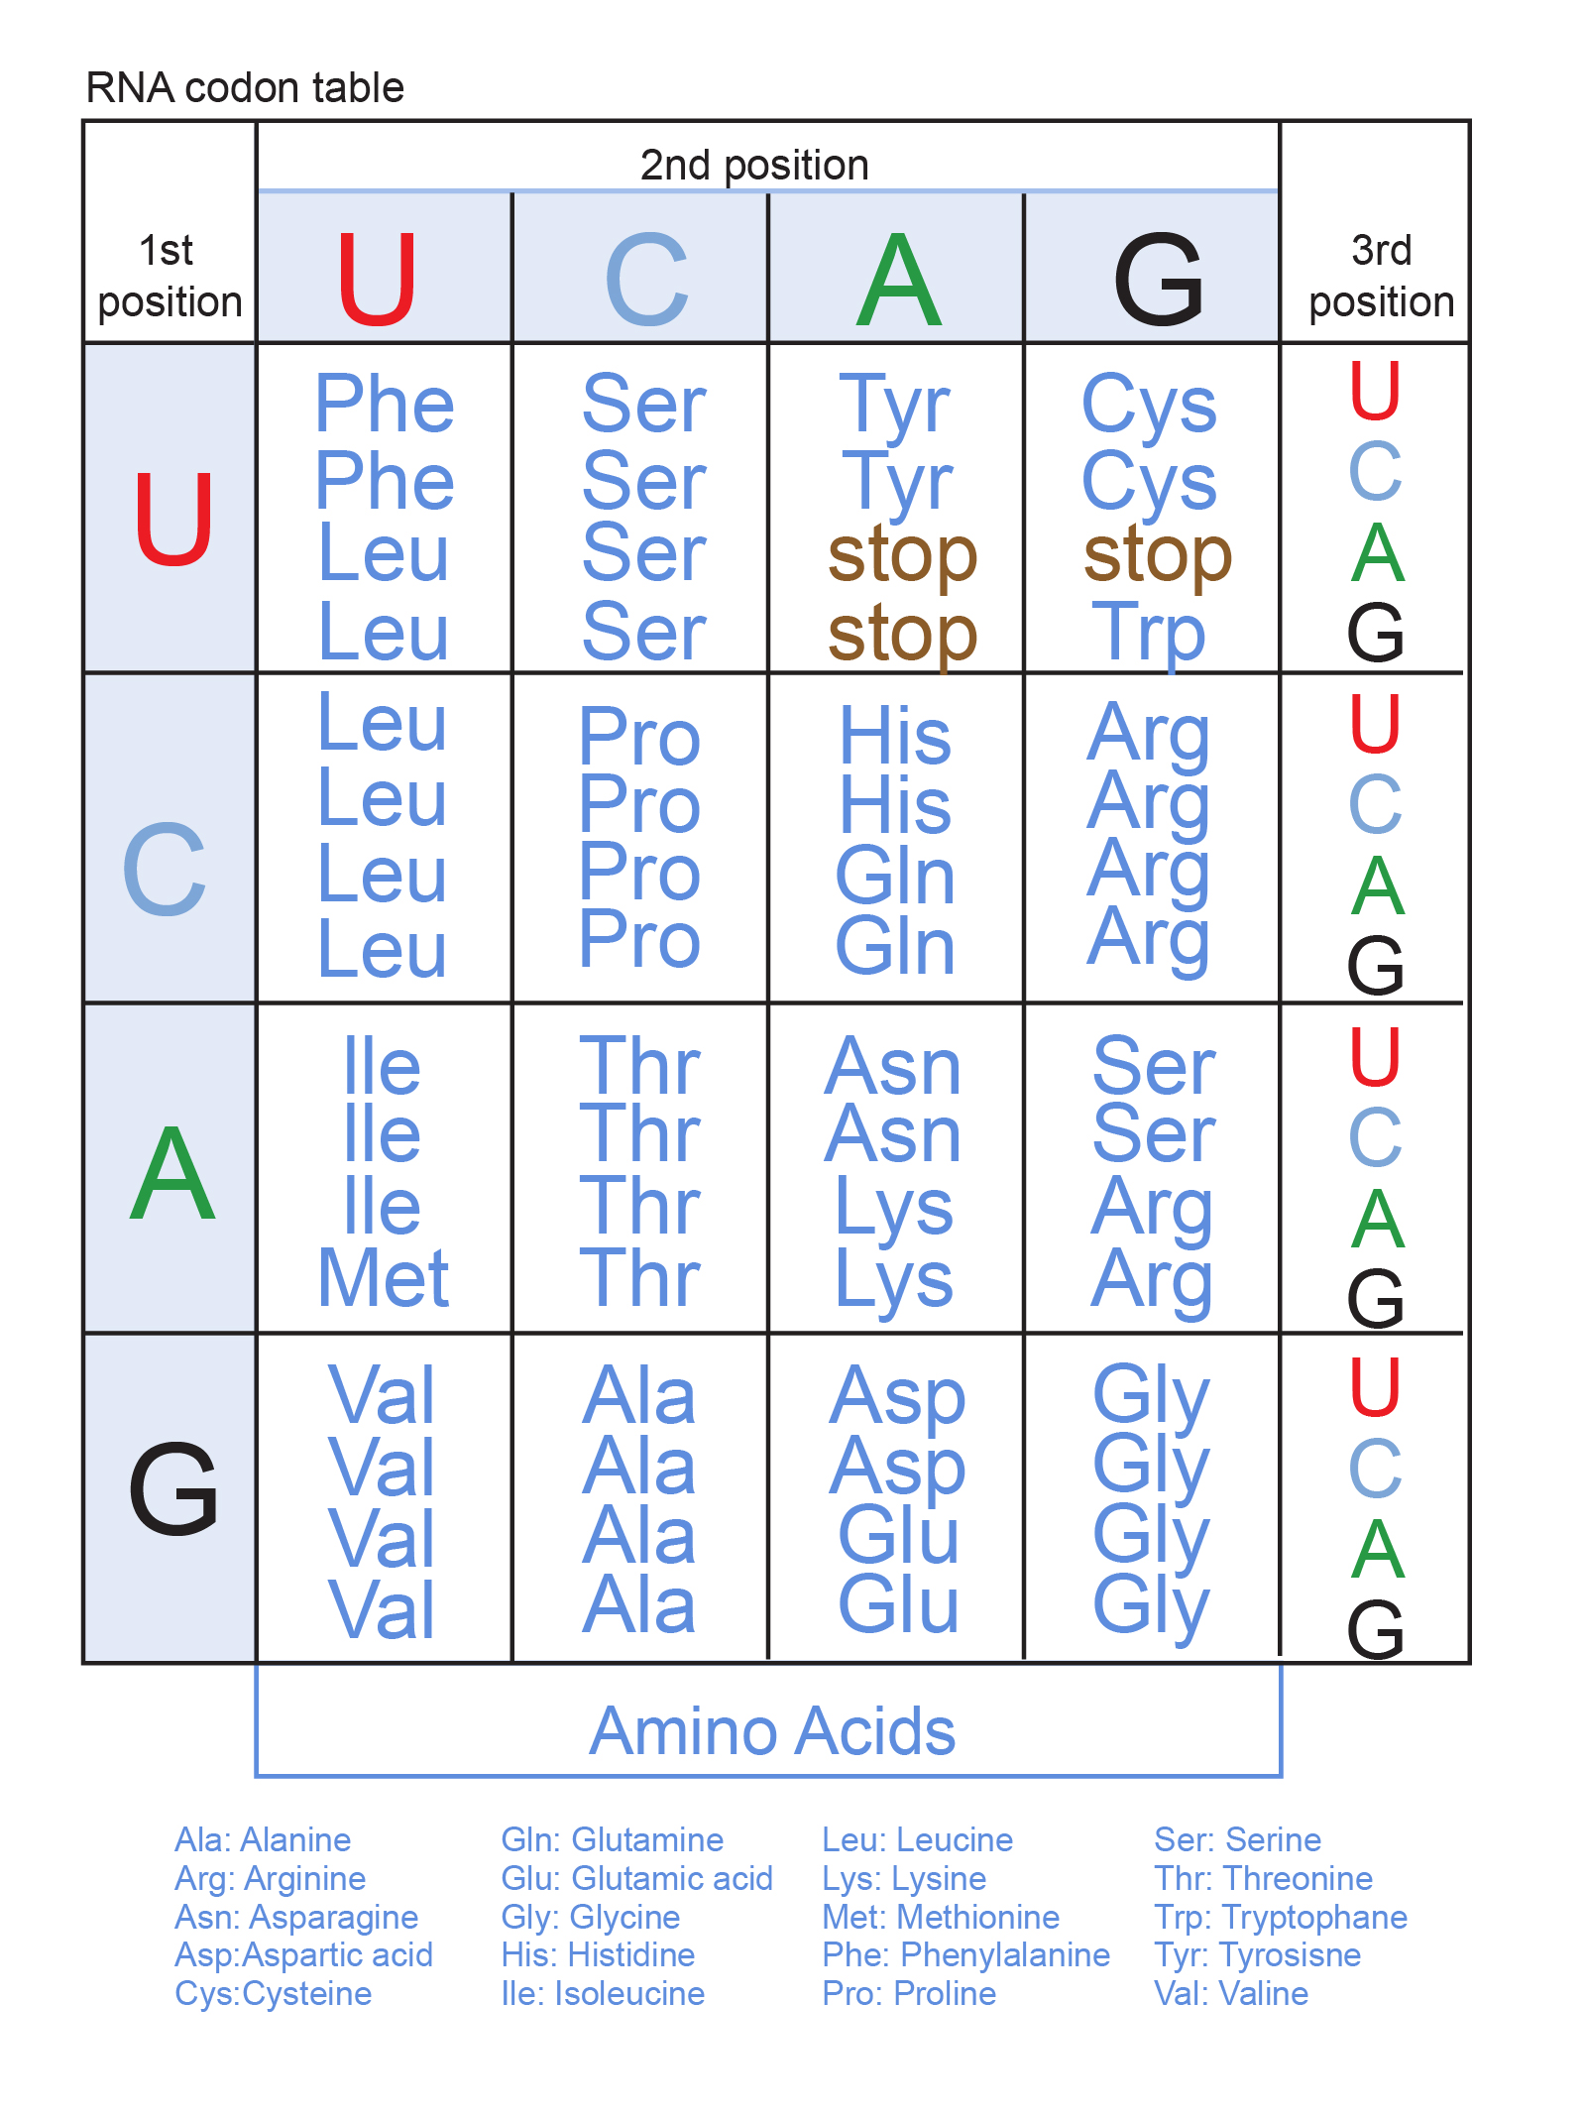
Gambar 1. Tabel Kodon Asam Amino (Berdasarkan mRNA, arah 5' ke 3')

Topik 1: Central Dogma & Mutasi

Studi Kasus 1
Bila diberikan urutan DNA Coding Strand:
5' - ATG - CCA - GCA - TGA - 3'
Pertanyaan:
- 1. Tentukan urutan nukleotida Template Strand!
- 2. Tentukan urutan nukleotida pada mRNA hasil transkripsi!
- 3. Terjemahkan urutan mRNA ke dalam rantai asam amino menggunakan tabel!
Pembahasan:
1. Template strand anti-paralel dan komplementer.
Coding: 5' - ATG - CCA - GCA - TGA - 3'
Template: 3' - TAC - GGT - CGT - ACT - 5'
2. mRNA disintesis dari template strand arah 5' ke 3'. Isinya identik dengan Coding Strand hanya T jadi U.
mRNA: 5' - AUG - CCA - GCA - UGA - 3'
3. Translasi mRNA (pembacaan 3 nukleotida per kodon):
AUG -> Met (Start)
CCA -> Proline (Pro)
GCA -> Alanine (Ala)
UGA -> STOP
Rantai Peptida: Met - Pro - Ala

Studi Kasus 2: Analisis Mutasi
Merujuk pada rantai 5' - AUG - CCA - GCA - UGA - 3'
Apa efek terhadap rantai protein bila terjadi mutasi pada basa ke-4 (C -> A)?
Pembahasan:
Kodon awal CCA (Proline). Basa pertama C bermutasi menjadi A.
Sehingga kodon ke-2 menjadi ACA. Kodon ACA membentuk asam amino Threonine (Thr).
Kesimpulan: Rantai sekarang adalah Met - Thr - Ala - Stop. Perubahan satu asam amino disebut Missense Mutation.

Topik 2: Gene Expression & Splicing
Soal Konsep:
Gen A memiliki cetak baku setara >400 asam amino di DNA, tapi protein keluaran akhirnya hanya sepanjang 120 asam amino. Jelaskan!
Pembahasan:
Karena adanya tahapan RNA Splicing pada eukariota. Gen dalam DNA mengandung segmen pengkode (Exons) dan pemisah kosong (Introns). RNA mentranskripsinya secara primitif menjadi pre-mRNA. Sebelum keluar ke sitoplasma, mesin pemotong Spliceosome mengeksisi dan membuang rantai tak berguna (Introns) lalu menggabungkan (Splicing) Exon yang ada, menghasilkan struktur mature mRNA yang lebih pendek dari versi DNA masternya.

Topik 3: Bioinformatics Case Study
Sebuah studi menemukan lalat di pedalaman kebun. Ilmuwan mengisolasi DNA liurnya ke bentuk file digital komputasi berformat .fasta.
- 1. Platform biokomputasi apa yang kita tuju untuk mendeteksi identitas organisme secara akurat?
Jawaban: NCBI (National Center for Biotechnology Information). Alat spesifik di dalamnya adalah BLAST (Basic Local Alignment Search Tool).
- 2. Parameter angka apa saja yang kita nilai saat layar menampilkan urutan ranking dari basis datanya?
Jawaban: Identity Percentage (seberapa persen kemiripan susunan patogen kita dan dari arsip lama) serta E-Value (angka yang mengukur peluang kebetulan, E-Value mendekati 0 sangat valid maknanya).
- 3. Jika identifikasi berhasil menemukan ini spesies langka Ceratitis capitata, bagaimana simulasi agar kita memahami evolusi leluhur serangga tersebut?
Jawaban: Memasukkan deretan asalnya bersama kerabat keluarga spesies lain ke instrumen Phylogenetic Analysis untuk memperoleh gambar skema silsilah percabangan evolusioner pohon Phylogenetics.
-- Latihan UTS Computational Biology (Aplikasi Central Dogma & Bioinformatika) --
Universitas: BINUS University

